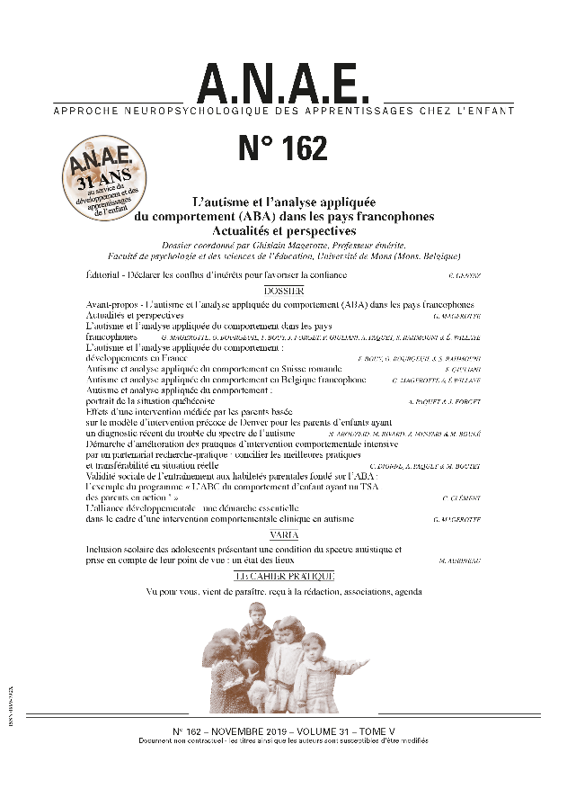**ANAE N° 162**

**L’autisme et l’analyse appliquée du comportement (ABA)**

**dans les pays francophones**

**Actualités et perspectives**

*Vol 31 – Tome V – année 2019*

*Dossier coordonné par le Pr Ghislain Magerotte,*

*Faculté de psychologie et des sciences de l’éducation, Université de Mons (Mons, Belgique)*

La connaissance de l’Analyse Appliquée du Comportement (ABA) ne date pas d’hier dans les pays francophones, elle a d’abord été proposée en déficience intellectuelle principalement. Ce n’est que plus récemment que l’ABA a été proposée en autisme. Si l’ABA est davantage diffusée dans les universités au travers de programmes de formation ainsi que lors des activités de recherche, elle est beaucoup moins connue des professionnels travaillant en première ligne dans les écoles et services pour personnes avec autisme, des parents de ces enfants et des décideurs administratifs et politiques.

L’accent lors du présent numéro a été mis sur la diversité et la richesse de la collaboration internationale, à l’aide d’exemples dans les trois principaux domaines : d’abord les consultations et les services accueillant ces personnes, ensuite, la formation des professionnels, des parents et des responsables de tout niveau et enfin, les efforts de recherche.

Vous trouverez dans ce numéro un premier texte de synthèse, L’Autisme et l’analyse appliquée du comportement (ABA, Applied Behavior Analysis ; AAC) dans les pays francophones, par les auteurs des divers pays.

Ensuite, vous lirez les contributions plus détaillées des collègues sur la situation particulière de l’ABA dans leur pays en tenant compte de leurs réalités propres.

Pour compléter ce numéro, plusieurs contributions originales portent sur des activités de recherche récentes en autisme en lien avec les besoins des enfants avec autisme et de leur famille ainsi que des professionnels. En effet, l’avenir consiste sans doute à associer dès le départ les attentes, besoins et connaissances des praticiens et les préoccupations des chercheurs en s’efforçant d’affiner les critères scientifiques respectant davantage la situation clinique qui caractérise le travail des praticiens, qu’ils soient professionnels ou parents. De plus, les travaux ont débouché sur une démarche d’intervention précoce intensive et inclusive.

Seront également discutés les résultats de l’application d’un modèle de coaching parental basé sur le modèle de Denver concernant plusieurs dimensions comme la qualité de vie de la famille, le sentiment de compétence parentale et le développement des comportements problématiques de ces jeunes enfants. La psychoéducation des parents reste une préoccupation majeure.

Enfin, nous insisterons sur les spécificités de l’alliance développementale entre tous les partenaires au sein d’une intervention comportementale clinique ABA, articulée autour de trois aspects, l’accord sur les objectifs visés par l’intervention, ses modalités et surtout sur le climat de bienveillance entre tous les partenaires. Cette alliance est en fait la réponse à certaines incompréhensions et critiques de l’ABA évoquant une conception froide et déshumanisante de ce type d’intervention.

Si ce numéro sur l’autisme a comme intention première d’insister sur l’influence de la discipline scientifique que constitue l’analyse appliquée du comportement sur notre discours et nos pratiques en autisme, il devrait être prolongé par une réflexion et une analyse plus globale de la qualité des services non seulement pour les personnes avec autisme mais aussi toutes les personnes en situation de handicap, qu’il soit scolaire, professionnel, de logement ou de loisirs notamment. Encore une activité à entreprendre et qui bénéficierait de ces échanges internationaux !

**Ghislain MAGEROTTE**

**Professeur émérite,**

**Faculté de psychologie et des sciences de l’éducation,**

**Université de Mons, Belgique**

**Dans ce numéro également**

**Inclusion scolaire des adolescents présentant une condition du spectre autistique et prise en compte de leur point de vue : un état des lieux**

M. AUBINEAU - Chercheur associé au Centre d’études et de recherche en psychopathologie

et psychologie de la santé (Université de Toulouse, France).

**Editorial**

Déclarer les conflits d’intérêts pour favoriser la confiance É. GENTAZ

[**Acheter le N° 162**](https://www.anae-revue.com/la-documentation-scientifique-tous-les-n-disponibles/)

[**S’abonner ou se réabonner pour 2019 (N° 158 à 163)**](https://www.anae-revue.com/abonnement-2019/)

**Vous pouvez aussi télécharger le bon de commande en pièce jointe**

**Sommaire**

Editorial - Pour une préparation à la petite enfance e tà la parentalité universelle et gratuite

É. GENTAZ

**DOSSIER**

Avant-propos - L’autisme et l’analyse appliquée du comportement (ABA) dans les pays francophones - Actualités et perspectives G. MAGEROTTE

L’autisme et l’analyse appliquée du comportement dans les pays francophones

G. MAGEROTTE, O. BOURGEUIL, F. BOUY, J. FORGET, F. GIULIANI, A. PAQUET, S. RAHMOUNI & É. WILLAYE

L’autisme et l’analyse appliquée du comportement : développements en France

F. BOUY, O. BOURGEUIL & S. RAHMOUNI

Autisme et analyse appliquée du comportement en Suisse romande F. GIULIANI

Autisme et analyse appliquée du comportement en Belgique francophone G. MAGEROTTE & É. WILLAYE

Autisme et analyse appliquée du comportement : portrait de la situation québécoise

A. PAQUET & J. FORGET

Effets d’une intervention médiée par les parents basée sur le modèle d’intervention précoce de Denver pour les parents d’enfants ayant un diagnostic récent du trouble du spectre de ’autisme N. ABOUZEID, M. RIVARD, Z. MESTARI & M. BOULÉ

Démarche d’amélioration des pratiques d’intervention comportementale intensive par un partenariat recherche-pratique : concilier les meilleures pratiques et transférabilité en situation réelle C. DIONNE, A. PAQUET & M. BOUTET

Validité sociale de l’entraînement aux habiletés parentales fondé sur l’ABA : l’exemple du programme « L’ABC du comportement d’enfant ayant un TSA : des parents en action ! »

C. CLÉMENT

L’alliance développementale : une démarche essentielle dans le cadre d’une intervention comportementale clinique en autisme G. MAGEROTTE

**VARIA**

Inclusion scolaire des adolescents présentant une condition du spectre autistique et prise en compte de leur point de vue : un état des lieux M. AUBINEAU

[**Acheter le N° 162**](https://www.anae-revue.com/la-documentation-scientifique-tous-les-n-disponibles/)

[**S’abonner ou se réabonner pour 2019**](https://www.anae-revue.com/abonnement-2019/)

**Vous pouvez aussi télécharger le bon de commande en pièce jointe**

**Ce numéro fait partie de l’abonnement 2019, Vol 31, N° 158 à 163**

**ANAE N° 158 - Anxiété, troubles neurodéveloppementaux et des apprentissages**

*Coordonné par Francine Lussier, ‘Université du Québec à Trois-Rivières (UQTR), centre CENOP Inc.*

**ANAE N° 159 – La déficience visuelle chez les enfants et les adolescents - Comment développer leurs compétences perceptives et cognitives ?** *Coordonné par Dannyelle Valente,* *Lyon 2 et Edouard Gentaz, Genève*

**ANAE N° 160 - « Le syndrome de Williams** *» Dossier coordonné par Julie Heiz, Université de Genève* **et  De la – aux – fonction.s executive.s : une synthèse neurocognitive et socioaffective en neurosciences cognitives et en psychologie du développement**

*S. M. Carlson, P. D. Zelazo, S. Faja*

**ANAE N° 161 - LA BMT-i, un outil d’évaluation des différents apprentissages et fonctions cognitives accessible à tous les professionnels de santé concernés par les troubles du développement de l’enfant***Coordonné par Catherine Billard*

**ANAE N° 162 – ABA et autisme dans les pays francophones** *Dossier coordonné par le Pr Gislain Magerotte (UMons)*

**ANAE N° 163 - Apprentissage de l’écriture : modèles et interventions. Apports des sciences cognitives pour l'éducation**

*Dossier coordonné par D. Alamargot, Université de Paris-Est Créteil & M.-F. Morin, Université de Sherbrooke*

*Et bien d’autres choses encore….*

[**Abonnez-vous**](https://www.anae-revue.com/abonnement-2019/)***et recevez tous les numéros de l’année 2019,***

***Vol 31, N° 158 à 163***

***Vous bénéficierez également, si vous relevez du tarif « PROEFESSIONEL » ou « ETUDIANT » d’un tarif très préférentiel***

***sur les***[***N° des années précédentes.***](https://www.anae-revue.com/la-documentation-scientifique-tous-les-n-disponibles/)

***Et***

[***10% sur les formations ANAE***](http://xx2x.mj.)

**[PROGRAMME ANAE formations 2020](https://www.dropbox.com/s/rwsfk8pa8cqvyvh/CATALOGUE%20ANAE%20Formations%202020.pdf?dl=0)**

[**Site ANAE formations**](https://www.anae-revue.com/anae-formations/)

**Inscriptions / Renseignements :  Aude Bioche :**06 63 61 85 22 / [inscription@anae-formations.com](mailto:inscription@anae-formations.com)

cid:image006.jpg@01D4C219.4FD495D0

**Neuropsychologie - Psychologie – Orthophonie - Logopédie – Education – ASH -  Enseignement spécialisé – Orthopédagogie - Intégration - Psychomotricité – Orthoptie – Ergothérapie - Kinésithérapie - Psychiatrie -  MPR - Médecine Générale - Pédiatrie - Handicap – Remédiation**

Catherine de Gavre

Directeur de la Publication ANAE

Approche Neuropsychologique des Apprentissages chez l’Enfant

[anae@wanadoo.fr](mailto:anae@wanadoo.fr)

[www.anae-revue.com](http://www.anae-revue.com/)

[www.anae-revue.over-blog.com](http://www.anae-revue.over-blog.com/)

[ANAE formations](http://www.anae-formations.com/)

[Les Editions du Petit ANAE](http://www.anae-revue.com/les-editions-du-petit-anae/)

**Nouveautés 2018**

[L'Editorial d'ANAE](https://www.anae-revue.com/anae-en-accès-libre/l-éditorial-d-anae-en-accès-libre/)

[ANAE en accès libre](https://www.anae-revue.com/anae-en-accès-libre/)

* <http://www.linkedin.com/in/catherinedegavre>
* <https://twitter.com/anaerevue>

[Politique de confidentialité des données](https://www.dropbox.com/s/bd00ic1ad8ymlrl/politique%20de%20confidentialit%C3%A9%20ANAE%20-%20Les%20Editions%20du%20Petit%20ANAE.docx?dl=0)